Муниципальный конкурс
«Внеурочная деятельность
по биологии, химии, географии»

Номинация -
лучшая интеллектуальная игра по различным разделам биологии, химии, географии.

Работу выполнила учитель географии МБОУ СОШ №4 ст. Атаманской Левина Л.В.

ИГРА «КРЕСТИКИ-НОЛИКИ»

Игра проводится после изучения раздела Материки и океаны» или как внеклассное мероприятие в рамках «Недели географии» в 7 классе

Цель игры: закрепить навыки чтения карты, умения использовать полученные знания, разнообразную дополнительную информацию, вызвать интерес к предмету, желание ещё больше познать.

Игра также может проводится на этапе закрепления любой темы, делается соответствующая подборка заданий – конкурсов. В данном случае игра проводилась как внеклассное мероприятие в рамках «Недели географии» в 7 классе

ПРАВИЛА ИГРЫ:

В игре участвуют две команды – «КРЕСТИКИ» И «НОЛИКИ» (названия разыгрываются жребием). Игра идет по принципу игры «крестики – нолики». Первыми игру начинают «крестики» - выбирают конкурс. Конкурс разыгрывается и победитель ставит свой знак «Х» или «О» на игровое поле при помощи выделителя в левом нижнем углу слайда. Победителем считается команда, первой выстроившей в ряд три своих знака по горизонтали, вертикали, диагонали

УСЛОВИЯ КОНКУРСОВ:

- Картографы – «собрать» материк как пазлы.
- Сафари парк – определить животных по внешнему виду (раздаточный материал)
- Путешественники – определить страну по описанию.
- Страны – столицы – найти соответствие стран и их столиц.
- Капитаны – кто последним назовет страну Африки.
- Половинки слов – составить слова из половинок слов, кто больше.
- Капелька-невидимка – определить географические объекты по их характеристикам
- Кроссворд – решить кроссворд
- «Это не…, а …» по названию определить географические термины и объекты.

Приложения
КАПЕЛЬКА- НЕВИДИМКА
Я — маленькая капелька-невидимка. Однажды я пролилась с дождем на поверхность самого глубокого озера мира (1). Из этого озера я выбралась по единственной вытекающей из него реке (2) и попала в крупнейшую из рек России (3), впадающих в Северный Ледовитый океан. С поверхности океана я испарилась и вместе с моими сестрами-капельками образовала облако. Затем я пролилась с дождем на Русскую равнину. Дождевая вода просочилась в грунтовые воды. Грунтовые воды попали в большую реку (4), впадающую в море-озеро (5).
Долго рассказывать обо всех моих путешествиях, но после я еще успела побывать в водах самого соленого в мире моря-озера (6), проплыть по самой длинной (7) реке Африки, упасть с высоты самого высокого в мире водопада (8) и искупаться в самой полноводной реке на планете (9).
Путешествие заняло очень много времени, но вот теперь я в качестве невидимой частицы пара обитаю в этом классе. Очень прошу каждого из вас отыскать на карте все места, где успела побывать за время пути и записать их!
Удачи вам!

ПОЛОВИНКИ СЛОВ:
БАО | ПИ | ГЕ | ЗОН
ОА | ФИТ | ЛИА | НИК
СЕЙ | ВИН | БИ | ДИ
ОКА | ЗИС | ПИХ | ВЕЯ
ПИНГ | БАБ | ВА | НА
ЭПИ | БА | ФИ | ТА

СТРАНЫ - СТОЛИЦЫ
Найти соответствие стран и их столиц:
Страны | Столицы
Канада | Дакка
Австралия | Канберра
Венесуэла | Катманду
Швейцария | Каракас
Бангладеш | Отава
Непал | Бёрн

КАПИТАНЫ
Назвать как можно больше стран Африки

«ЭТО НЕ…, А …»
- Бриз – это не город, а ……
- Айсберг – это не вулкан, а …
- Юкатан – это не водопад, а ….
- Танганьика – это не народность, а …
- Саванна – это не река, а ….

ПУТЕШЕСТВЕННИКИ:
Определить страну по описанию:

Это страна входит в десятку крупнейших по территории стран мира. Бoльшая часть её территории находится на полуострове в южной части материка, в субэкваториальном поясе. В рельефе преобладают равнины, в северной части расположены высокие горы.

КРОССВОРД:

- Участок побережья, свободный ото льда, а летом и от снега.
- Типичные обитатели Антарктиды.
- Одна из российских станций.
- Птицы, обитающие летом на побережье.
- Название вулкана.
- Экспедиция этого путешественника, достигшего Южного полюса, погибла.
- Крупные животные, обитающие в водах Антарктики.
- Живые организмы, обитающие в Антарктиде.
- Состояние большей части воды в Антарктиде.
- Ледяное поле, сползающее с материка в океан

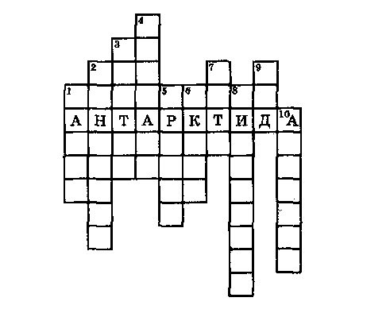

САФАРИ – ПАРК
